Übersicht | X-tanken | Menü | Programme | Glossar | Themen | FAQ | Update

X-tanken

Umsatzstatistik (Archivdaten) [tsstaums]
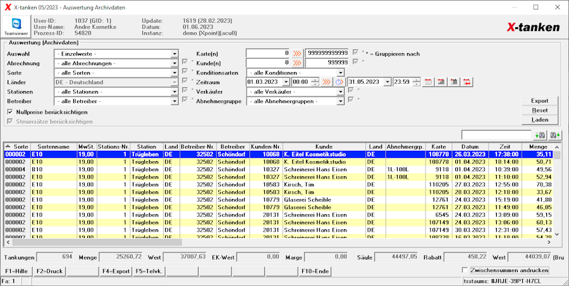

Beschreibung der Programmkomponenten

Auswahl
Wählen Sie hier aus den folgenden Möglichkeiten aus, welche Umsatzstatistik Ihnen angezeigt wird:
- Einzelwerte
- Tagessummen
- Monatssummen
- Jahressummen

Sorte
Wählen Sie hier eine Sorte, um sich die Umsatzstatistik dieser Sorte anzeigen zu lassen.

Länder
Wählen Sie hier ein Land, wenn Sie die Umsatzstatistik auf ein Land eingrenzen möchten.

Stationen
Suchen Sie hiermit nach den Umsätzen einer bestimmten Station.

Betreiber
Geben Sie hier einen Betreiber an, dessen Umsätze Sie auflisten möchten.

Nullpreise berücksichtigen
Wählen Sie hier aus, ob Transaktionen mit Nullpreisen berücksichtigt werden sollen.

Steuersätze berücksichtigen
Wählen Sie hier, ob Steuersätze bei Zusammenfassungen der Transaktionen berücksichtigt werden sollen.

Übernahmen
Grenzen Sie die Umsatzstatistik auf eine bestimmte Übernahme ein.

Karte(n)
Geben Sie hier eine eindeutige Kartennummer in beide Felder ein, um sich die Umsatzstatistik einer Karte anzeigen zu lassen. Alternativ geben Sie hier einen Kartenbereich an, um sich die Umsatzstatistik dieses Kartenbereichs anzeigen zu lassen.

Kunde(n)
Geben Sie hier eine eindeutige Kundennummer in beide Felder ein, um sich die Umsatzstatistik eines Kunden anzeigen zu lassen. Alternativ geben Sie hier einen Kundenbereich an, um die Umsatzstatistik dieses Kundenbereichs anzeigen zu lassen.

Konditionsarten
Wählen Sie hier die Kondition aus, die für die Auswertung berücksichtigt werden soll.

Datum/Zeit von/bis
Geben Sie hier einen zeitlichen Rahmen ein, aus dem Sie sich die Umsatzstatistik anzeigen lassen wollen.

Verkäufer
Wählen Sie hier einen Verkäufer zur Eingrenzung der anzuzeigenden Auswertung.

Abnehmergruppe
Wählen Sie hier eine Abnehmergruppe zur Eingrenzung der anzuzeigenden Auswertung.

* = Gruppieren nach
Mit den gesetzten Haken hinter den Auswahlboxen legen Sie fest, auf welche Ebene Sie die Auswahl gruppieren wollen.

[Export]
Geben Sie durch einen Klick auf den [Export]-Button die Umsatzstatistik unter Beachtung Ihrer getroffenen Auswahl direkt, ohne vorherige Anzeige in der Tabelle, als .csv-Datei aus.

[Reset]
Setzt alle Eingabefilter auf Standard-Werte zurück.

[Laden]
Lädt die Umsatzstatistik auf Basis Ihrer Eingabefilter.

Zwischensummen andrucken
Entscheiden Sie hier, ob Ihnen bei Betätigung der [F2]-Taste Zwischensummen im Protokoll gedruckt werden sollen. Die Zwischensummen variiert je nach Sortierung der Spalten der Tabelle.

Programmablauf/Programmfunktion

[F2] Druck
Über die [F2]-Taste können Sie sich die angezeigten Datensätze drucken.

[F4] Export
Durch Betätigung der [F4]-Taste können Sie sich die angezeigten Einträge als .csv-Datei ausgeben.

Übersicht | X-tanken | Menü | Programme | Glossar | Themen | FAQ | Update

